# 金蛇纳瑞 喜迎新年——郑州市电子信息工程学校开展元旦联欢会

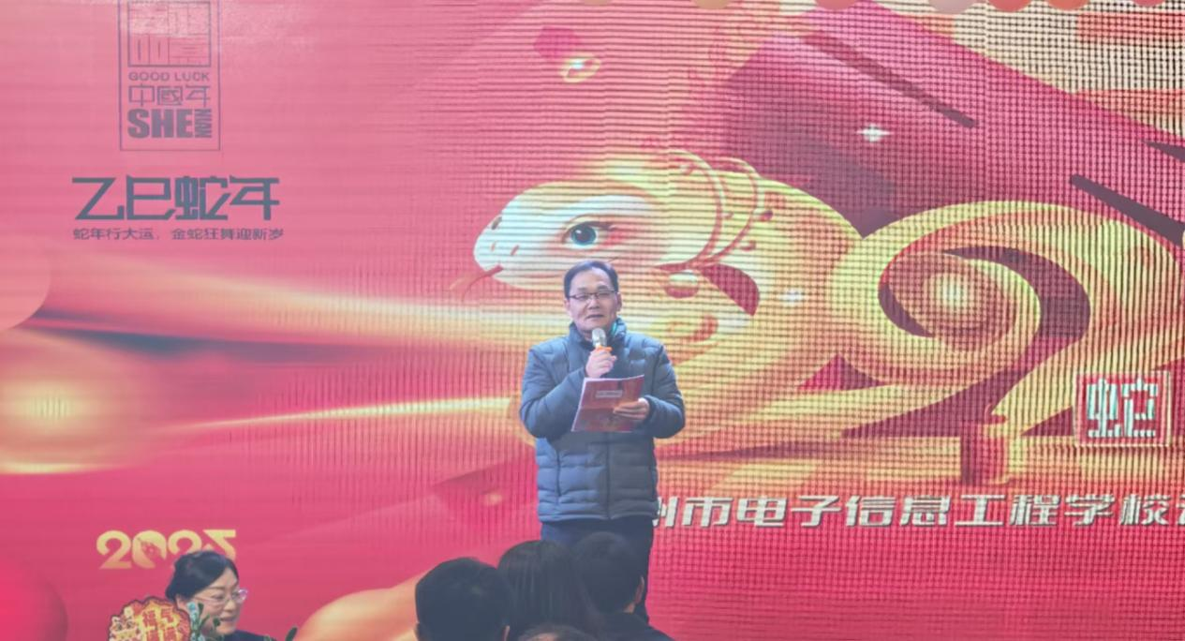

校党委书记徐会铃发表新年致辞

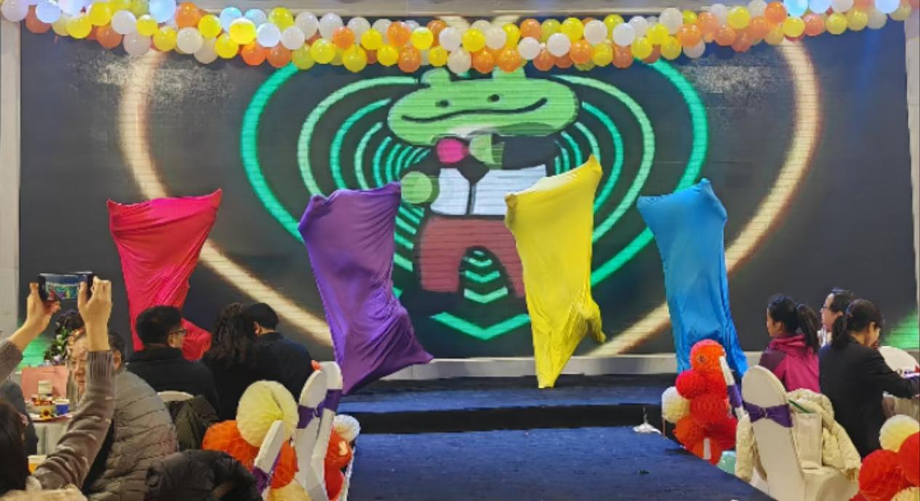、信息中心开场舞《被套舞串烧》

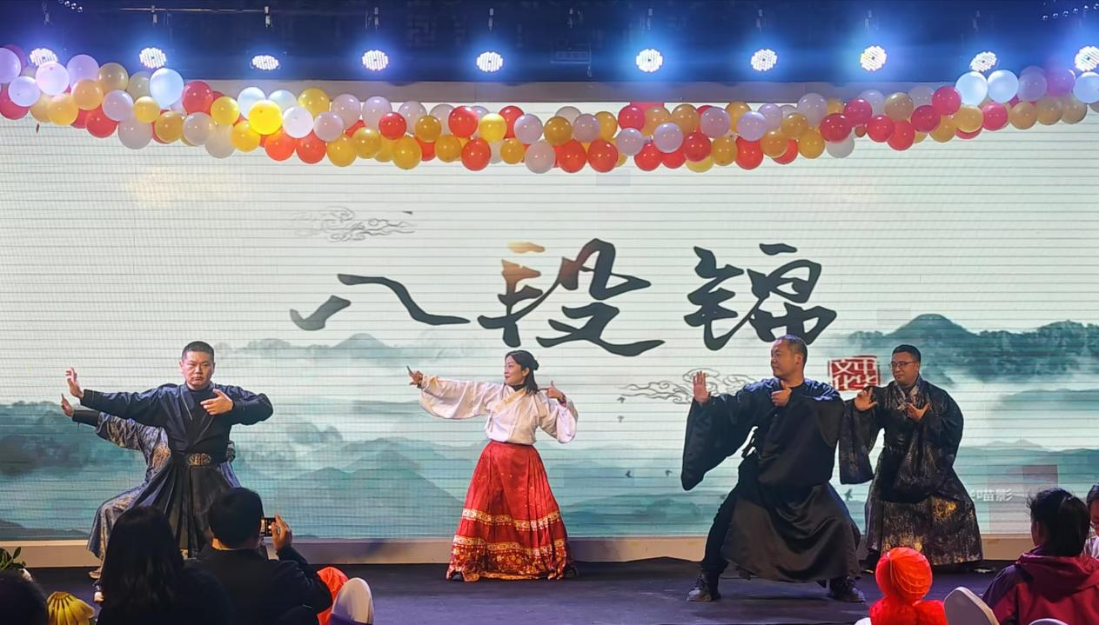

政教处《八段锦》

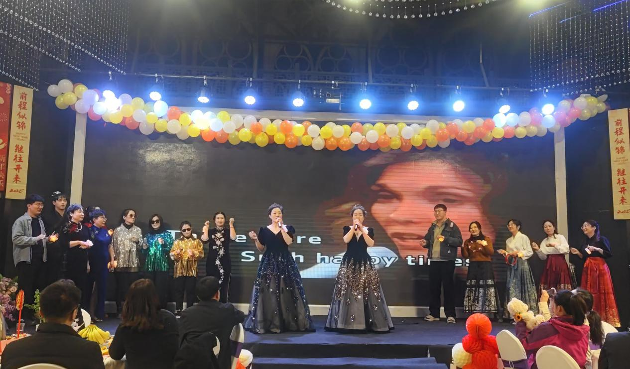

信息技术系《年代歌曲串烧》

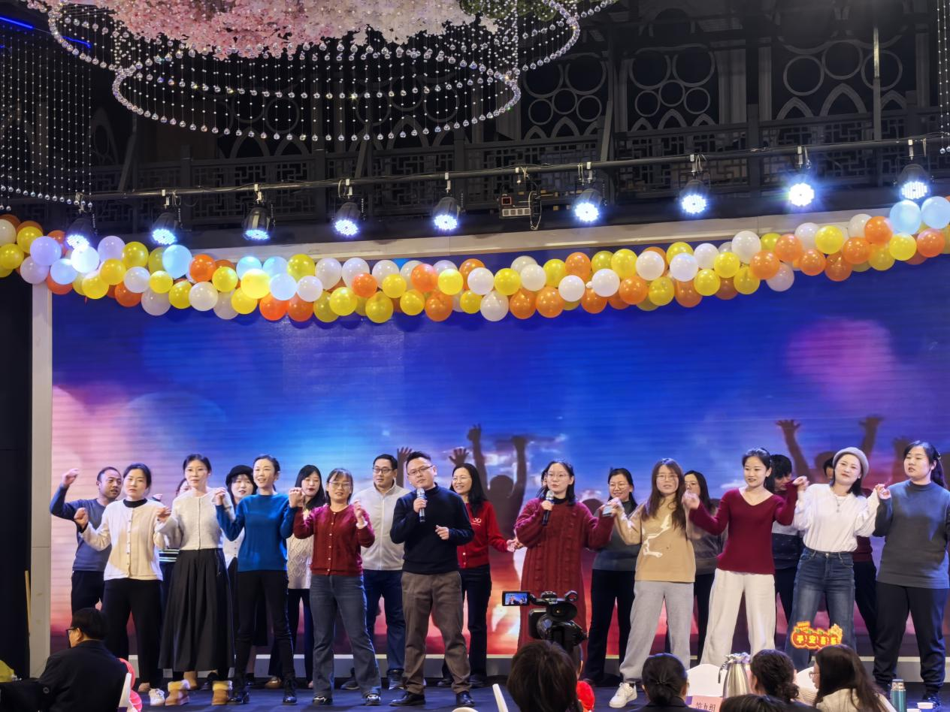

艺术设计系《不放弃》

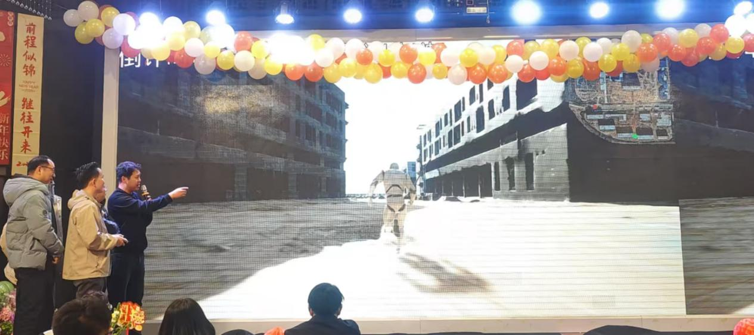

新校区办公室《寻宝冲冲冲》

欢声笑语辞旧岁，喜气洋洋迎新年。为丰富校园文化生活，展现师生风采，在 2025年元旦来临之际，郑州市电子信息工程学校举办了一场精彩纷呈的元旦联欢会，全体教职工欢聚一堂，共同迎接新年的到来。

首先，校领导发表了热情洋溢的新年致辞，回顾了过去一年学校在教育教学、学生活动等方面取得的丰硕成果，对全体师生的辛勤付出表示衷心感谢，并向大家致以新年的美好祝福。接着，联欢会在一段活力四射的开场舞中拉开帷幕，老师们身着盛装，用欢快的舞姿瞬间点燃了现场气氛。

舞台上，节目形式多样，涵盖了歌曲、舞蹈、朗诵、乐器演奏等多种艺术形式。歌曲演唱或激昂奋进，或婉转悠扬，展现了教职工的青春活力与朝气；舞蹈表演风格各异，古典舞的优美典雅、现代舞的热情奔放，赢得了台下观众的阵阵掌声；串烧节目以幽默诙谐的方式演绎校园生活与社会热点，逗得大家捧腹大笑，同时也引发了深刻的思考；朗诵节目声情并茂，抒发了师生们对新年的憧憬与对教育事业的热爱；乐器演奏更是将古典与现代完美融合，余音袅袅，令人陶醉。

此次元旦联欢会不仅为教职工提供了一个展示才艺的平台，更是增进了同事之间的情感交流，丰富了校园文化内涵，彰显了郑州市电子信息工程学校积极向上、团结奋进的精神风貌。在新的一年里，全体教职工将以更加饱满的热情和昂扬的斗志，向着新的目标奋勇前行，共同书写学校发展的新篇章，迎接更加灿烂辉煌的明天。